Esta muestra es resultado de la iniciativa de estudiantes de Probabilidad y Estadística II de la Universidad de La Sabana para conocer conceptos básicos sobre los estudiantes que salen de la materia ”Probabilidad y Estadística I” para el semestre 2022-1 . Se realiza una selección de 7 variables en total , las variables escogidas se dan de manera natural en el entendimiento ,y relación de los valores de esta variables con el promedio final de la materia. Durante el el presente trabajo expondremos las principales características del conjunto de datos y pondremos en juicio algunas de las preguntas presentadas por el equipo que tomó la muestra.

**Planteamiento del Problema**

¿Existe una relación intrínseca entre la nota promedio final obtenida por los

estudiantes y las variables escojidas para la materia ”Probabilidad y Estadística I” para el semestre 2022-1?

**Objetivo General**

-Identificar las variables que intervienen activamente en la obtención

del puntaje promedio de la materia ”Probabilidad y Estadística I” para el semestre 2022-1

**Objetivo Especifico**

-Analizar las variables y sus relaciones para poder saber si existe una correlación entre las notas , otras variables y el promedio como variable respuesta.

**Definición de Variables**

**Variables Cualitativas**

Escala Nominal:

* Genero :F-femenino ,M-masculino
* ¿Realiza actividades extracurriculares? :Si , NO

Escala Ordinal:

* ¿Repasa los temas vistos en clase? : Nunca, Pocas Veces,Algunas Veces,Casi siempre , Siempre

**Variables Cuantitativas**

Discreta :

* Edad (en años) : mínimo 15 años y máximo 25 años [razón]
* Tiempo de estudio semanal (horas) : mínimo 30 horas y máximo 55 horas [razón]
* ¿A cuántas tutorias asistió durante el semestre? : mínimo 1 y máximo 10 [razón]

Continua :

* Promedio Primer Semestre : entre 3.0 y 4.9 [razón]

Poblacion y muestra

la poblacion objetivo serian todos los estudiantes de la materia ”Probabilidad y Estadística I” de 2020’-1 los cuales se toma una muestra aleatoria de los estudiantes , la estrategia planteada es usar la lista obtenida de los estudiantes bajo un muestreo aletorio simple .

1. se toma la lista de los estudiantes de todos los cursos , luego se enumeran en excel luego esta lista se guarda como un archivo CSV.

2.se abre el archivo csv en R y se usa la funcion SAMPLE que toma un vector de datos y nos devulve un vector con el tamaño de muestra que se requiere en este caso de 70 correos ya que si se toman los 50 exactos se corre el peligro de no alcanzar a la muestar necesaria pues no todos contestarán la encuesta .

3. a cada correo se asocian las respuestas y se colocan dentro de la base de datos .

Formulario

**Análisis de datos Cuantitativos**

Se establecerán las principales características de las variables cuantitativas encontradas en la investigación .

*Edad (en años)*

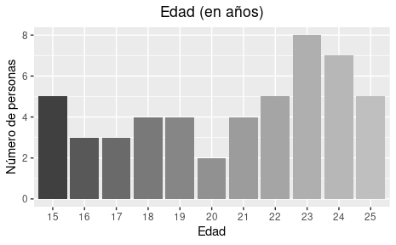

Se observa uniformidad en la cantidad de estudiantes por cada edad además de que al ser universitarios están entre los 15 y 25 años.

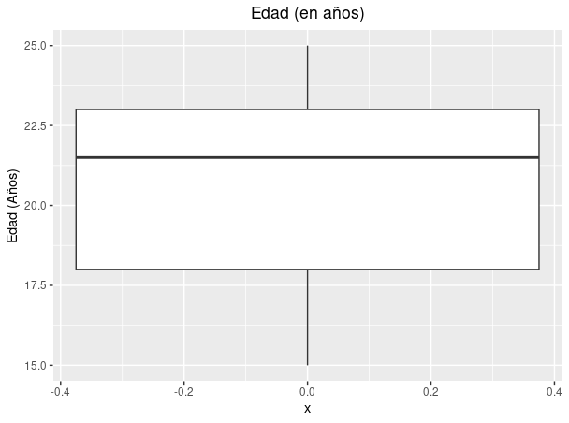

Descripción numérica de Edad

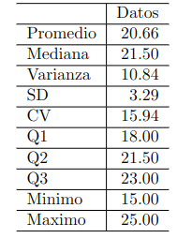

la distribución de los datos parece no tener datos atípicos .Además

CV es menor al 20% la media será una buena medida descriptiva de la

centralidad edad de los estudiantes universitarios.

**Tiempo de estudio semanal (en horas)**

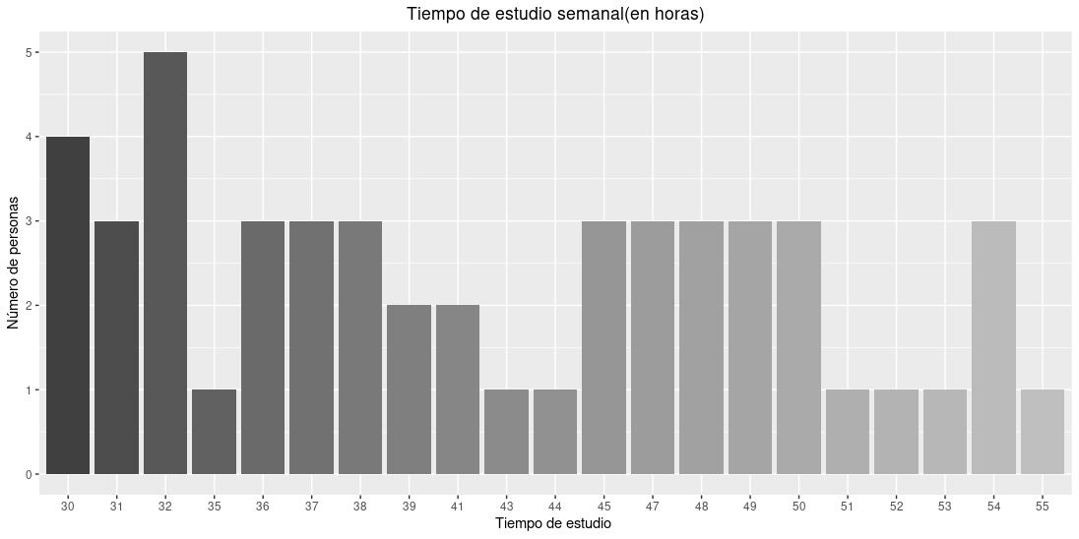

Se observa uniformidad en la cantidad de tiempo dedicado al estudio por los estudiantes .

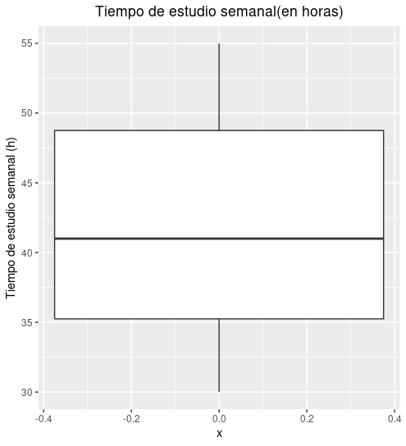

Descripción numérica para la variable Tiempo de estudio

semanal.

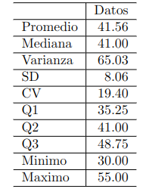

la distribución de los datos parece no tener datos atípicos . Además, el

CV es menor al 20% la media será una buena medida descriptiva de la

centralidad del tiempo de estudio semanal de los estudiantes

universitarios.

Número de tutorias

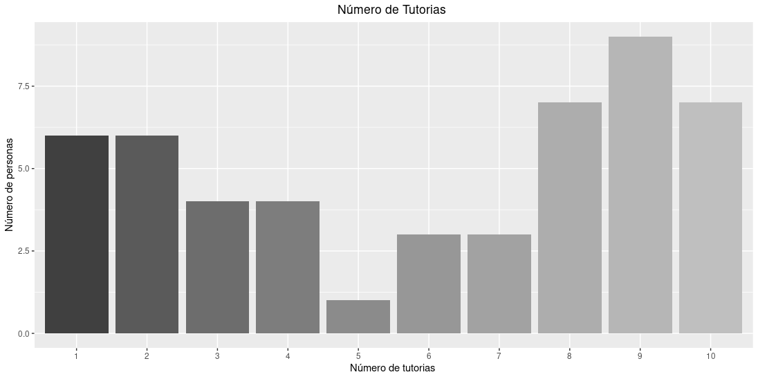

Se observa uniformidad en la cantidad de tiempo dedicado al estudio por los estudiantes .

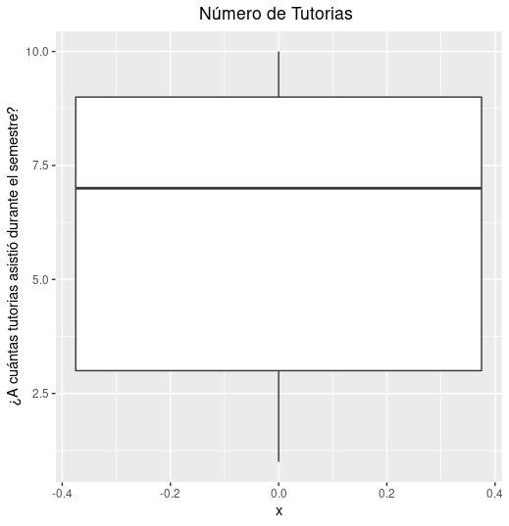

Descripción numérica para la variable del número

de horas de estudio

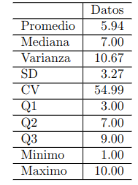

la distribución de los datos parece no tener datos atípicos .Además

CV es mayor al 20% la media será tan buena medida descriptiva de la

centralidad del número de tutorias que toman los estudiantes

universitarios.

Promedio del Primer Semestre

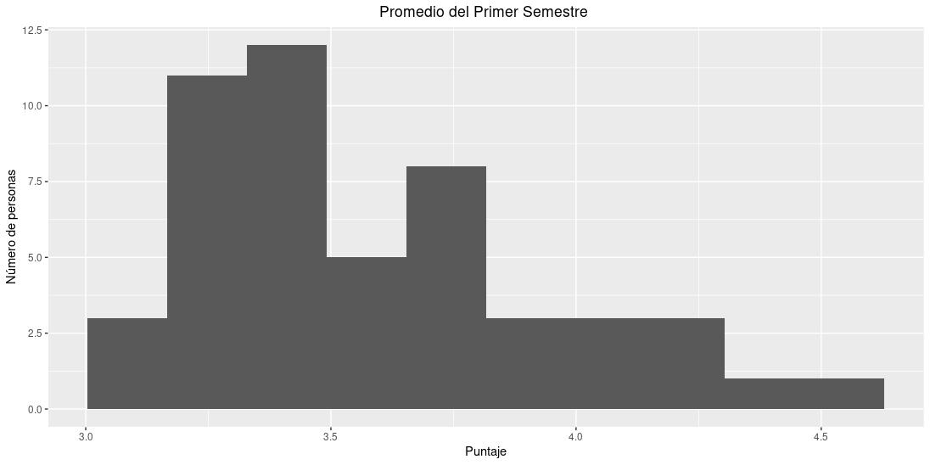

Es observable que el puntaje tiende a acercarse a la media haciendo las colas menos pesadas .

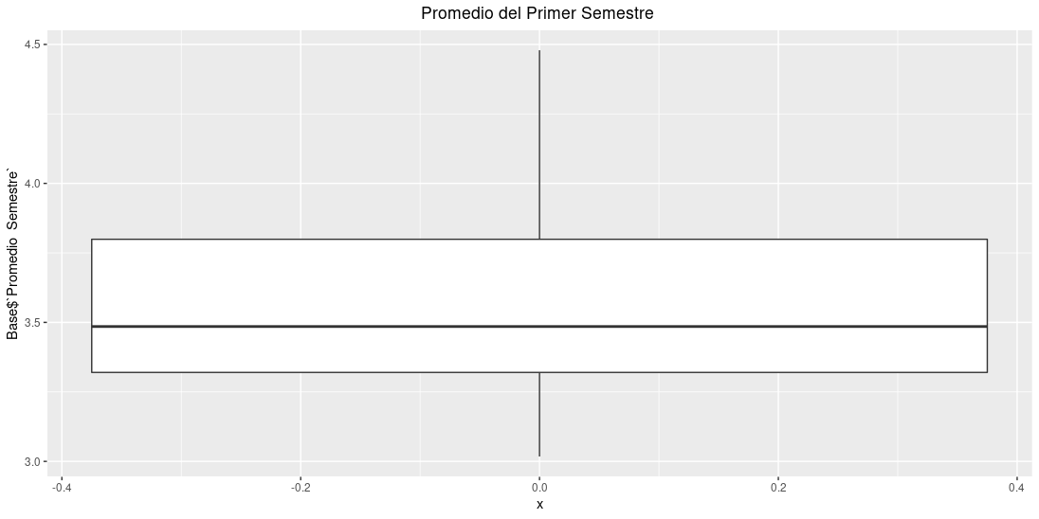

Descripción numérica

para el promedio del primer semestre

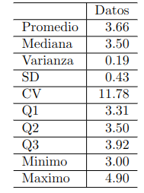

la distribución parece ser apuntada un punto de acumulació y no posee

valores atípicos.ademas, CV es menor al 20% la media será una buena medida descriptiva del promedio del primer semestre de los estudiantes universitarios cabe

notar la poca variación de los datos frente a la media .

**Intervalo de confianza para Tiempo de estudio semanal (horas) :**

* mínimo 30 horas y máximo 55 horas[razón]



* Interpretación: al extraer 100 veces la muestra cada una con 50 individuos , se espera que aproximadamente 95 de estas muestras tendrán una media para el tiempo de estudio semanal entre 39.26 y 43.85 horas cabe aclarar que la distribución del tiempo semanal resulto aproximadamente uniforme .

**Intervalo de confianza para la comparación de medias**

el equipo en psicologia desea saber si hay un diferencia significativa entre el promedio de las personas que si realizaron actividades curriculares y las que no .

Primero creamos un intervalod e confianza para ver si las varianzas son iguales



como el valor de 1 pertenece al intervalo (0.5431 ,2.8681) al 95% de confianza las poblaciones de donde provienen las muestras tienen igual varianza

Ahora construimos el intervalo de confianza para comparación de medias de igual varianza

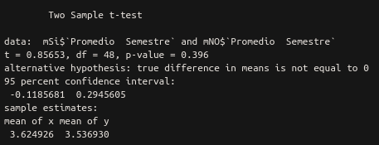

como se puede observar al realizar 100 veces las muestras con un tamaño de 50 individuos ,en aproximadamente 95 de estas la diferencia entre la media de las personas que si realizan actividades extracurricualres y las que no estará entre -0.1185 y 0.29 .